2.класс Английский язык 2.группа
20.04 понедельник
Classwork: Упр. 1 (прослушать аудиозапись 188 по ссылке https://rosuchebnik.ru/kompleks/rainbow/audio/uchebnik2-2/ ) стр.32, упр. 4., 5., 6. (устно) стр.33. – 34.
Homework: Выполнить упр. 2., 3., 4. (рис.1)
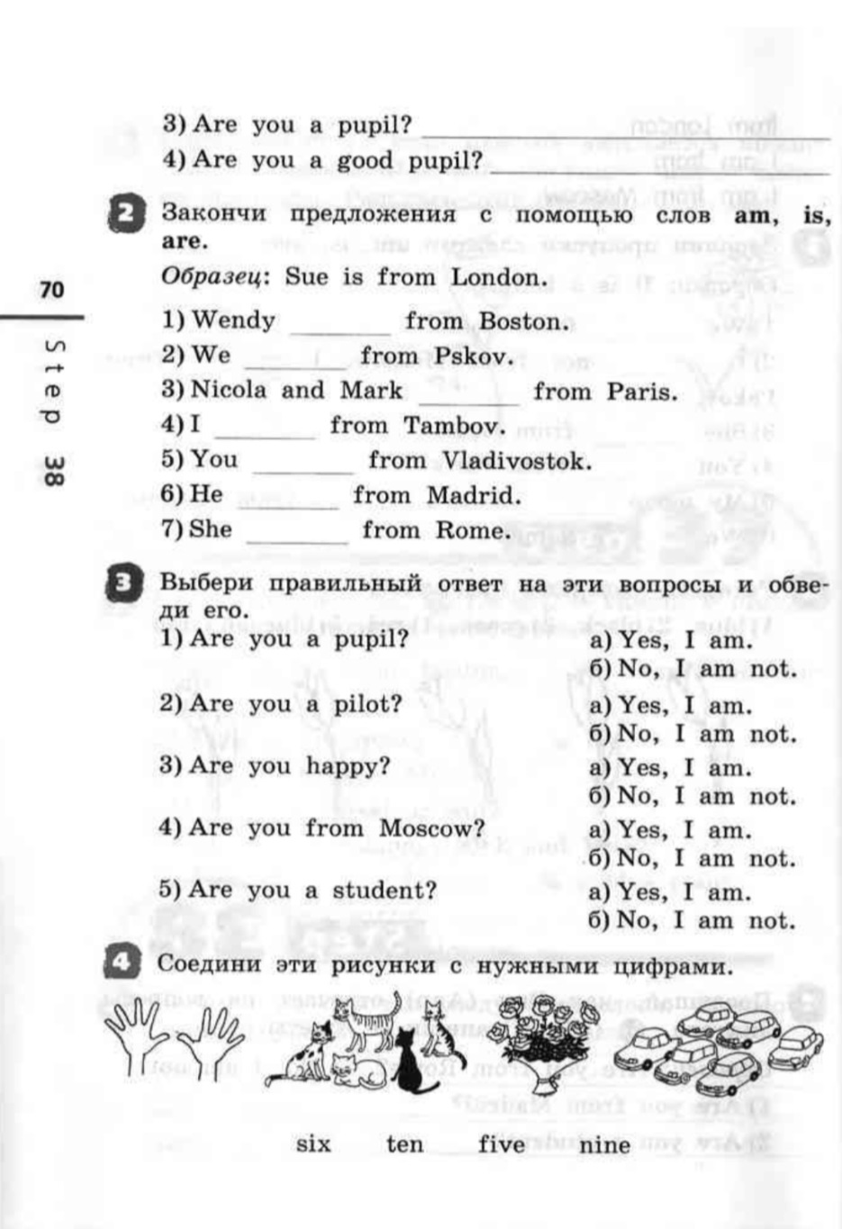
рис.1
Сдача заданий: 21.04. фотографируйте свои тетради с выполненными заданиями. Далее отправляйте их мне на почту nasridinovaalina@yandex.ru. В теме письма пишите свою фамилию, имя, класс и группу (ребенка).

